CAPITULO 5

MULTICOLINEALIDAD

* 1. **NATURALEZA DEL PROBLEMA**

La multicolinealidad implica la existencia de una relación lineal exacta entre algunas y/o la totalidad de las variables explicativas. Esta última es la denominada multicolinealidad perfecta.

Asumiendo el siguiente modelo:

 [5.1]

Donde:







Estrictamente, multicolinealidad perfecta implica que:

 [5.2]

El caso más sencillo de multicolinealidad es aquel en la que dos de las variables explicativas están perfectamente correlacionadas.[1]Es decir, se tiene por ejemplo que:

 [5.3]

La multicolinealidad, es un problema, por que tiene implicancias negativas en la estimación de los parámetros de un determinado modelo. Esto quiere decir que si existe Multicolinealidad perfecta la estimación de los parámetros correspondientes no será posible. Por ejemplo, dado el siguiente modelo:

 [5.4]







Si se cumple que,

 [5.5]

Reemplazando [5.5] en [5.4] se tiene,



 [5.6]

En la anterior relación, sólo es estimable. Es decir, no es posible separar la influencia lineal de las variables exógenas sobre la variable endógena, de modo que es imposible estimar los parámetros separados de  y .

Efectivamente, es posible mostrar que existen problemas de estimación utilizando las fórmulas convencionales de estimación de los parámetros de la relación [5.4]. Según el modelo lineal general se tiene:



 [5.7]

Utilizando [5.5]



Reemplazando en [5.7]

 [5.8]

Obsérvese que



Por tanto, no es posible calcular y simultáneamente ya que existe dentro de las ecuaciones normales una redundante. Es decir, existe una ecuación normal que se deduce de la otra ecuación normal. De la relación [5.8] se tiene:





Nótese que la primera ecuación se deduce de la primera ecuación multiplicándolo por . Así sólo tenemos una ecuación normal linealmente independiente y dos parámetros por estimar lo cual matemáticamente resulta imposible.

En la práctica, sin embargo, el problema de multicolinealidad se presenta en todos los grados. Normalmente, lo que encontramos es multicolinealidad menos perfecta. Es decir, existe alguna relación lineal no exacta entre las variables exógenas de la forma siguiente:



En este caso la estimación correspondiente de los parámetros si es posible. Sin embargo, la existencia de una relación lineal entre las variables exógenas implica que los parámetros estimados tendrán varianzas grandes.[2] En tal sentido, si consideramos el modelo dado por [6.4], la varianza de sus parámetros estimados vienen a ser:





En estas fórmulas dadas, si existe una relación lineal entre las variables exógenas de forma que  es cercano a uno es fácil percibir que las varianzas de los coeficientes de regresión serán grandes.

* 1. **CONSECUENCIAS**

Por un lado, en presencia de multiocolinealidad aun cuando los coeficientes de regresión tienen varianzas grandes[3] es necesario destacar que no se viola las propiedades estadísticas deseables de los estimadores obtenidos mediante el método de mínimos cuadrados ordinarios.[4]

Por otro lado, es posible teóricamente mantener el criterio de que en un modelo poblacional, las variables explicativas no se encuentran linealmente relacionadas y posteriormente encontrar para una muestra determinada, que si lo están. Por tanto, la multicolinealidad se reduciría fundamentalmente a un problema muestral.

De modo que frente a un problema de multicolinealidad en la práctica nos enfrentamos a las siguientes consecuencias:

1. Variancias y covariancias grandes para los estimadores mínimos cuadráticos.
2. Intervalos de confianza sustancialmente amplias
3. "t" de student no significativas.
4. Valor elevado de R2 con "t" de student no significativas.
5. Alto grado de sensibilidad de los estimadores mínimo cuadráticos y sus errores estándar ante cambios pequeños en los datos.
   1. **DETECCION**

En general, es complicado identificar el grado de multicolinealidad, en especial en aquellos modelos en el que están involucrados más de dos variables exógenas. Por ello es que solo se cuenta con algunas reglas generales que implican un síntoma de multicolinealidad, como las siguientes:

1. Un R2 alto pero pocas "t" de student significativas.[5]
2. Altas correlaciones de orden cero entre las variables exógenas.[6]
3. Coeficientes de determinación múltiple elevados y coeficientes de correlación parcial bajos.
4. Determinante de la matriz de correlación de las variables exógenas aproximadamente igual a cero.
5. Alta sensibilidad de los coeficientes parciales de regresión y de sus errores estándar frente a algunos cambios no sustanciales en los valores numéricos de alguna variable exógena.

En algunos casos, conviene realizar regresiones auxiliares entre las variables exógenas. Así podemos calcular el coeficiente de determinación, , y realizar una prueba de hipótesis de significancia global. Por ejemplo, si estamos frente a un modelo de 4 variables exógenas (,,  y ) debemos adoptar el siguiente procedimiento:

* Efectuar la regresión 
* Calcular el coeficiente de regresión múltiple: 
* Determinar el estadístico



El cual posee distribución  con k-2 y N-k+1 grados de libertad.

* Realizar la prueba de hipótesis:

 

 

Si (de tablas) excede al  a un nivel de significancia escogido, se dice que  es colineal con,  y 

Si  (de tablas) no excede al  a un nivel de significancia escogido, se dice que  no es colineal con,  y . En este caso debemos retener la variable en el modelo especificado.[7]

1. Existen otras reglas generales más sofisticadas, como por ejemplo, el de valores característicos e índice de condición, que aparentemente es el mejor instrumento de diagnóstico del problema de multicolinealidad.
   1. **MEDIDAS REMEDIALES**

Puesto que el problema de multicolinealidad es un problema esencialmente muestral no existe guías infalibles para remediarlas así como para detectarlas. Sin embargo, general se pueden adoptar las siguientes medidas remediales:

1. Utilizar información a priori.
2. Combinación de series de corte transversal y de series de tiempo.
3. Eliminación de algunas variables.
4. Transformación de variables.
5. Añadir datos nuevos o adicionales.
6. Utilizar la técnica de polinomios ortogonales.
7. Utilizar la técnica de análisis factorial y la de componentes principales.

#### CONCLUSION

* En presencia de multicolinealidad, siendo el alto, si el objetivo no es obtener la estimación confiable de los parámetros, sino la predicción, entonces este problema no es necesariamente mala.
* Siendo el problema el problema de multicolinealidad un problema de grado no es inmediatamente detectable de forma numérica.
* Para detectar el problema de multicolinealidad no existen métodos seguros solamente algunas reglas generales. Por ello en algunos casos mediante un método determinado es posible que se muestren que existe multicolinealidad y en otros no.
* La multicolinealidad menos que perfecta es un problema de datos defectuosos. En general, en economía generar un conjunto de datos adicionales es complicado por ello su solución suele apuntar con más frecuencia a obtener más datos enfrentando el problema de multicolinealidad como un problema de número de observaciones reducidas.

**ANEXO E**

**NOCIONES BASICAS DE EVIEWS 3.1**

**MULTICOLINEALIDAD**

* 1. **PRUEBA DE MULTICOLINEALIDAD IMPERFECTA**

1. **Síntomas clásicos del problema**

Estando en el Workfile[8]

* Seleccionar la variable endógena seguida de las exógenas presionando la tecla ctrl.
* Seleccionar **Open/as Equation**
* En la ventana activa (Equation Specification) pulsar OK.
* Asignarle un nombre al objeto ecuación: EQ01

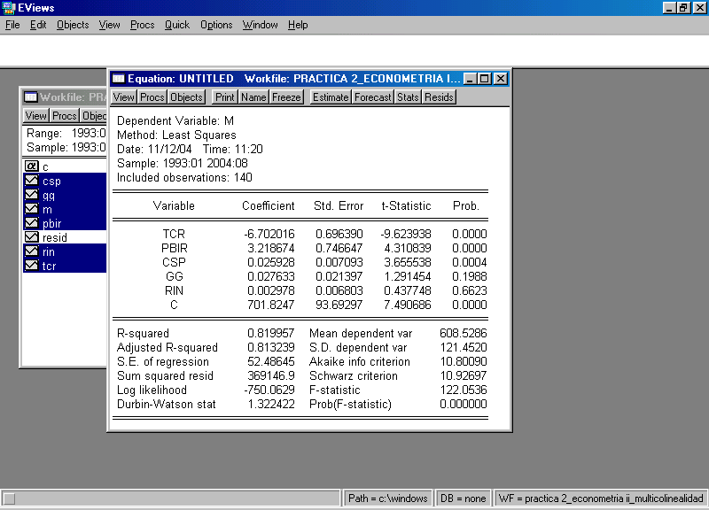

**Análisis de los resultados:**

* El coeficiente de determinación es relativamente alto
* Con base a la prueba “t”, existen tres coeficientes de regresión parcial estadísticamente no significativos al nivel de significancia del 5%.
* Con base en la prueba “F”, se rechaza la hipótesis de que todos los parámetros de regresión parcial simultáneamente son iguales a cero.
* Existen indicios o señales de multicolinealidad.

1. **Examen de los coeficientes de correlación simple**

Estando en la ventana del objeto ecuación:

* Seleccionar **Procs/Make Regressor Group**

Estando en la ventana del objeto grupo:

* Seleccionar **View/Correlations**

##### 

**Análisis de los resultados:**

* Existe hasta tres coeficientes de correlación de orden cero, superiores a 0.8 (PBIR-CSP, PBIR-RIN, CSP-RIN)
* Puesto que, las correlaciones de orden cero son elevadas, y siendo esta una condición necesaria pero no suficiente para la existencia de multicolinealidad, existen indicios de multicolinealidad.

1. **Cálculo del determinante de la matriz de correlación**

Estando en la ventana del objeto grupo:

* Seleccionar **View/Group Members**
* Borrar la variable endógena
* Actualizar los miembros del grupo (Pulsar UpdateGroup)
* Nombrar el nuevo grupo seleccionado (Group01)

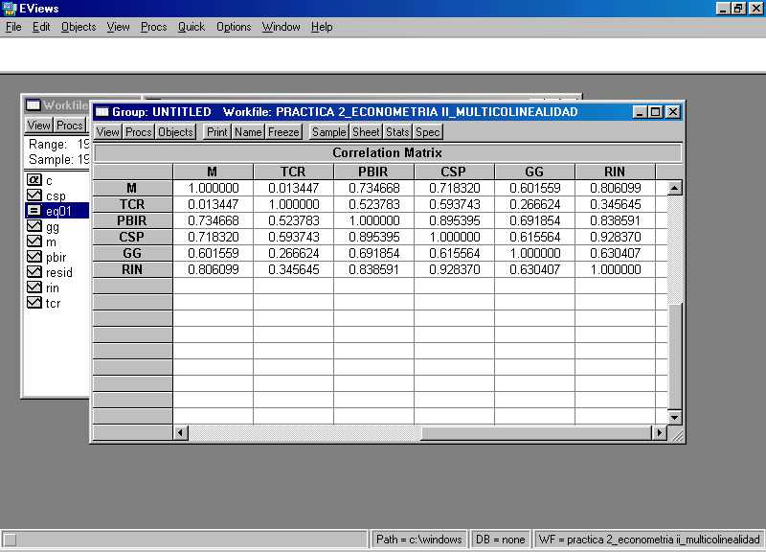

En la línea de comandos escribir:

**Sym mcorrel=@cor(Group01)**

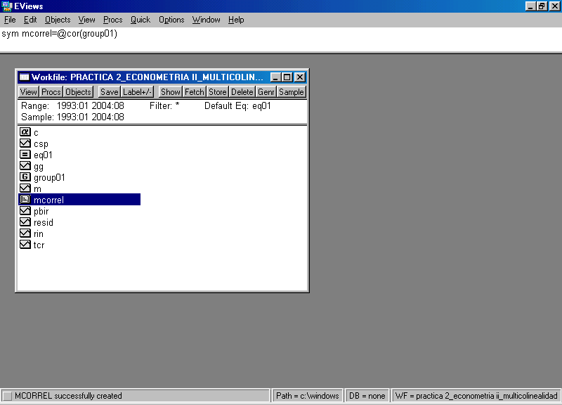

En la línea de comandos escribir:

**Scalar detmcorrel=@det(mcorrel)**

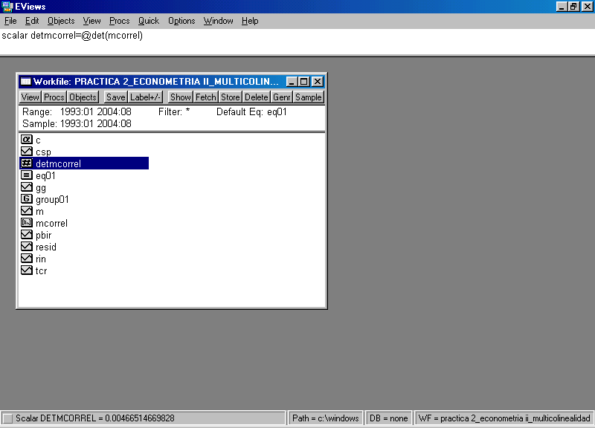

**Análisis de los resultados:**

* El determinante de la matriz de correlaciones de las variables exógenas está cercano a cero.
* Si la correlación entre cada par de variables exógenas es igual a 1, el determinante de R es igual a cero; y, alternativamente, si la correlación fuera cero, el determinante de la matriz R es igual a 1. Entonces, se deduce que el grado de multicolinealidad parece considerable.

1. **Analizar la significación individual y conjunta de las variables exógenas.**

Estando en el objeto ecuación EQ01:

* Procs/Specify/Estimate
* Realizar sendas regresiones entre el total de variables exógenas
* Introducimos los cambios deseados haciendo que alternativamente cambie una variable exógena a endógena.

**Análisis de los resultados:**

* En un modelo de regresión simple, tanto el coeficiente del GG como de las RIN, resultan ser estadísticamente significativas
* En un modelo conjunto, donde las variables explicativas son el GG y las RIN, los coeficientes de regresión parcial resultan también ser estadísticamente significativas.
* En un modelo conjunto, donde las variables explicativas son el GG, PBIR, CSP y las RIN, sólo el coeficiente de regresión parcial del GG resulta ser estadísticamente no significativa.
* En un modelo conjunto, donde las variables explicativas son el GG y el TCR, los coeficientes de regresión parcial son estadísticamente significativas. Es decir, la no significancia estadística del coeficiente del GG, en el anterior modelo, al parecer se debe a que está probablemente relacionada con alguna de las variables o todas las que le acompañan.
* En un modelo conjunto, donde las variables explicativas son el GG, CSP y las RIN, sólo el coeficiente de regresión parcial del CSP resulta ser estadísticamente no significativa.
* En un modelo conjunto, donde las variables explicativas son el PBIR, CSP y las RIN, todos los coeficientes de regresión parcial resultan ser estadísticamente significativas.
* En un modelo conjunto, donde las variables explicativas son el GG, PBIR y las RIN, los coeficientes de regresión parcial del GG y del PBIR resultan ser estadísticamente no significativas.
* En un modelo conjunto, donde las variables explicativas son el GG, PBIR y el CSP, todos los coeficientes de regresión parcial resultan ser estadísticamente significativas.
* Siendo la variable GG en casi todas las regresiones estadísticamente significativa existen indicios de que esta variable es superflua y por tanto generadora de la presencia de multicolinealidad.

1. **Reestimar con algunas observaciones menos y ver si se producen grandes cambios en los valores numéricos y en el signo de las estimaciones.**

Estando en la ventana de workfile:

* Con el ratón pulsar dos veces sobre el icono de EQ01

Estando en la ventana del objeto ecuación:

* Pulsar Procs/Especify Estimate
* En la ventana activa cambiar la muestra: 1993.01 2003.08
* 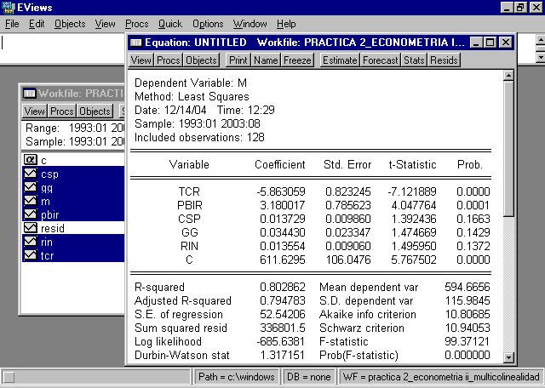Pulsar OK

**Análisis de los resultados:**

* No se produce cambios en los signos de los coeficientes de regresión parcial.
* Existen algunos cambios cuantitativos que nos indican la presencia de multicolinealidad.

1. **Examen de correlaciones parciales**

* Calcular las siguientes correlaciones parciales:

 = **0.30113286**

** = 0.34898567**

** = 0.11087831**

** = 0.03778889**

** = - 0.63929805**

**Ejemplo para calcular :**

Estando en el Workfile

* Seleccionar la variable endógena (M) seguida de las exógenas (CSP,GG,PBIR,RIN) presionando la tecla ctrl.
* Seleccionar **Open/as Equation**
* En la ventana activa (Equation Specification) pulsar OK.
* Cerrar la ventana del objeto ecuación

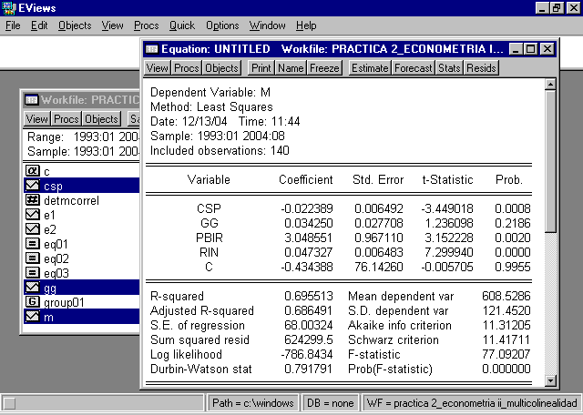

Estando en el Workfile

* 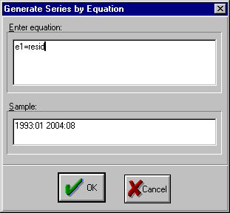Seleccionar el comando **Genr**
* En la ventana activa, escribir la ecuación: e1=resid
* Pulsar OK

Estando en el Workfile

* Seleccionar la variable exógena (TCR) seguida de las exógenas (CSP,GG,PBIR,RIN) presionando la tecla ctrl.
* Seleccionar **Open/as Equation**
* En la ventana activa (Equation Specification) pulsar OK.
* Cerrar la ventana del objeto ecuación

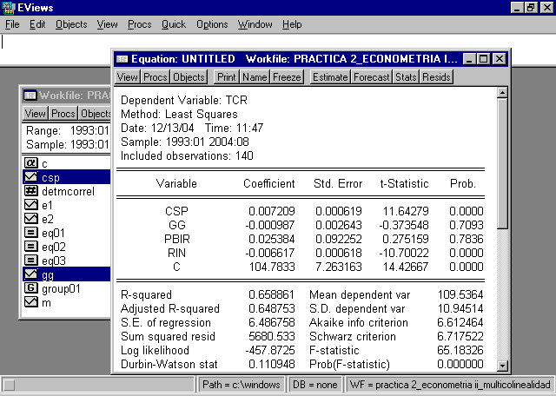

Estando en el Workfile

* Seleccionar el comando **Genr**
* En la ventana activa, escribir la ecuación: e2=resid
* Pulsar OK

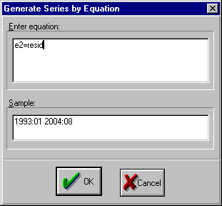

Estando en el Workfile

* Seleccionar el objeto serie e1 seguida del objeto serie e2 presionando la tecla ctrl.
* Seleccionar **Open/as Equation**
* En la ventana activa (Equation Specification) pulsar OK.

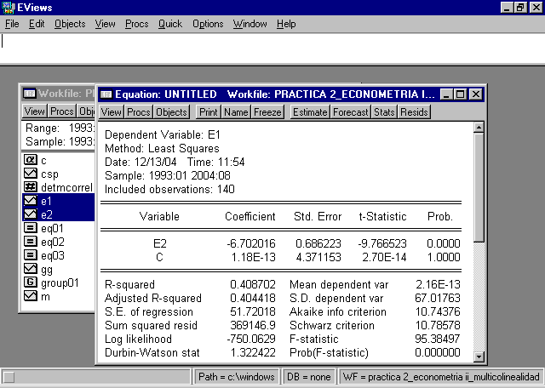

Estando en el objeto ecuación anterior:

* En la línea de comandos escribir **scalar r1=0.408702^0.5**
* Visualizar dicho coeficiente de correlación parcial haciendo **doble click** sobre el ícono del escalar **r1**. Recuerde que el signo del coeficiente de correlación parcial es igual del coeficiente de regresión parcial asociado.

**Análisis de los resultados:**

* Frente a un coeficiente de determinación múltiple alto (superior a 0.8) se tiene coeficientes de correlación parcial bajos (menor a 0.13) a excepción de una (0.408702).
* Es probable que exista multicolinealidad entre las variables GG, PBIR, RIN y CSP y que por lo menos una de estas variables es superflua.

1. **Regresiones auxiliares**

Estando en el Workfile

* Seleccionar una variable exógena (GG) seguida del resto de variables exógenas (CSP,PBIR,RIN, TCR) presionando la tecla ctrl.
* Seleccionar **Open/as Equation**
* En la ventana activa (Equation Specification) pulsar OK.

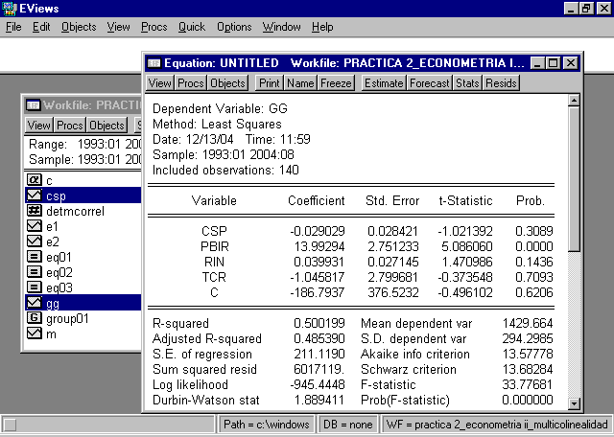

**Análisis de los resultados:**

* Todas las variables exógenas son colineales con el resto de variables exógenas.
* Dado que la variable GG y la variable RIN son altamente colineales con el resto de variables es necesario evaluar la posibilidad de eliminarlas previa evaluación de su relevancia.

1. **Cálculo de los factores de tolerancia de la varianza**

Estando en el Workfile

* Seleccionar una variable exógena (RIN) seguida del resto de variables exógenas (CSP,GG,PBIR,TCR) presionando la tecla ctrl.
* Seleccionar **Open/as Equation**
* En la ventana activa (Equation Specification) pulsar OK.

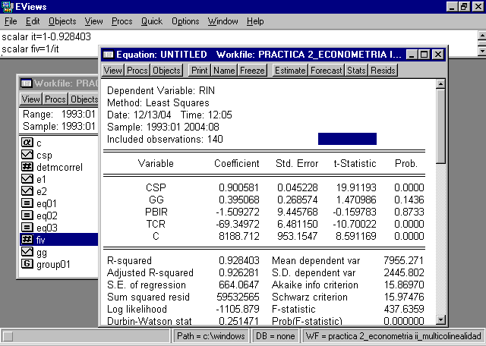

Estando en la ventana del objeto ecuación:

* En la línea de comandos digitar **scalar **
* En la línea de comandos digitar **scalar **
* Con el ratón pulsar dos veces sobre el icono del escalar IT y FIV y visualizar 0.071597 y 13.9670656592 respectivamente.

**Análisis de los resultados:**

* Como es superior a 10 existe las variables exógenas muestran la presencia de multicolinealidad alta.

1. **Valores propios e índice de condición**

En la línea de comandos escribir sucesivamente

* **Group Group02 1 GG CSP PBI RIN TCR**
* **Sym XX=@inner(Group02)**
* **Vector VP=@eigenvalues(XX)**

Con el ratón pulsar dos veces sobre el icono de VP, y en la línea de comandos escribir sucesivamente.

* **Scalar k1=1.95E+10/0.313803**

= 62,140’897,314.6

* **Scalar IC1=k1^0.5**

= 249,280.760017

Con el ratón pulsar dos veces sobre el icono de IC.

**Análisis de los resultados:**

* Al pulsar con el ratón dos veces sobre el icono de IC nuestras conclusiones respecto a la multicolinealidad son sesgadas.
* Se recomienda “normalizar las columnas de X’X” dividiendo la mencionada matriz por la raíz cuadrada de su diagonal principal.

En la línea de comandos escribir sucesivamente

* **Vector V=@getmaindiagonal(XX)**
* **Sym MD=@makediagonal(V)**
* **Sym S=@inverse(sqr(MD))**
* **Sym XXn=S*XX*S**
* **Vector VPRO=@eigenvalues(XXn)**

Con el ratón pulsar dos veces sobre el icono de VPRO, y en la línea de comandos escribir sucesivamente.

* **Scalar k2=5.867601/0.001040**

= 5641.92403846

* **Scalar IC2=(k2)^0.5**

= 75.1127421844

**Análisis de los resultados:**

* Existe una multicolinealidad severa.
  1. **SOLUCION DE LA MULTICOLINEALIDAD IMPERFECTA**

1. **Eliminación de una variable**

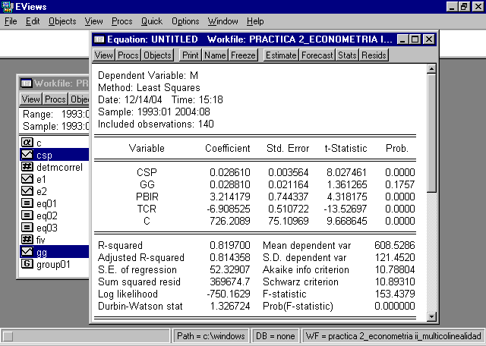

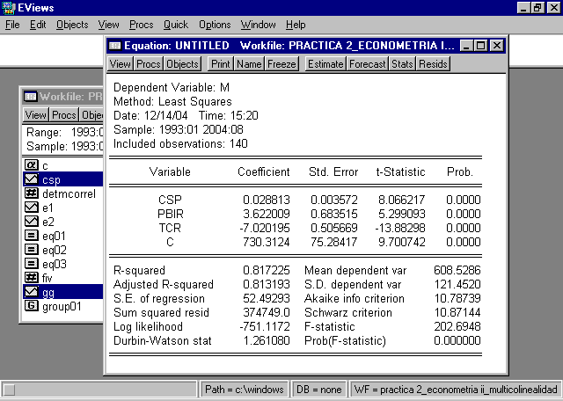

1. **Transformación de variables**

Una de las razones por la cual existe alta multicolinealidad entre las variables es que en el tiempo estas tienden a moverse en la misma dirección. Se puede reducir el grado de dependencia recurriendo al siguiente procedimiento:

Sí la relación:



Se cumple para el periodo t, también puede cumplirse para el periodo t-1, entonces:

Si se resta, la primera menos la segunda, se obtiene la siguiente relación a estimar:



Estando en el Workfile

* Pulsar el comando **GENR** del menú correspondiente
* En la ventana activa escribir:

DM=M-M(-1)

* Pulsar OK
* Análogamente, transformar el resto de variables exógenas en sus primeras diferencias.

Estando en el Workfile

* Seleccionar la variable endógena transformada (DM) seguida del resto de variables exógenas transformadas (DCSP,DGG,DPBIR,DTCR,DRIN) presionando la tecla ctrl.
* Seleccionar **Open/as Equation**
* En la ventana activa (Equation Specification) suprimir la “c”
* pulsar OK.

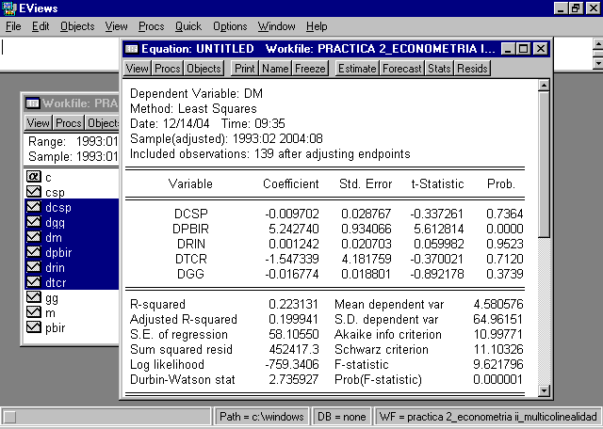

**ANEXO C**

**Varianza del coeficiente de Regresión Parcial**

Considerando el siguiente modelo:



Dado una muestra, según el método de mínimos cuadrados ordinarios, la formula para estimar sus parámetros correspondientes es:



y su varianza:



Esta última se puede escribir como:



De donde:























1. Ya que esta situación implica la relación de dos variables por lo general se le atribuye la denominación de colinealidad.
2. En general, la multicolinealidad tiene como efecto que sea difícil separar con exactitud las influencias respectivas de las variables explicativas (exógena) sobre la variable explicada (endógena).
3. teóricamente el problema de multicolinealidad es similar a un problema de reducidas observaciones, en el que también los parámetros estimados tienen varianzas grandes
4. Asumiendo el modelo dado en (4.6) es posible mostrar que los estimadores mínimo cuadráticos siguen siendo los mejores estimadores, lineales, insegados y óptimos. El hecho de que un estimador tenga una variancia grande no implica que no sea mínimo.

  
5. Si resulta que, excluyendo del modelo una variable explicativa de un par dado de ellas, la que queda es significativa, pero que cuando se incluye el par las dos no son significativas, es también evidencia de multicolinealidad.
6. Este no es un método infalible. Por ejemplo, si estamos frente a un modelo Yi=ß1+ß2X2+ß3X3+ß4X4+Ui. Si resulta que X2+X3=X4 tendríamos una situación de multicolinealidad perfecta. No obstante, los coeficientes de correlación simple entre cualquier par de estas X serían bastante bajos.
7. Si el  es estadísticamente significativo es necesario consideraciones adicionales a fin de decidir si la variable X2 se debe eliminar o no del modelo.
8. Para esta sección utilice el Archivo en formato Eviews: Capitulo 5_Multicolinealidad